Họ và tên: Nguyễn Phi Long
Lớp : 12_ĐH_CNPM2
MSSV: 1250080106
LAB 01
XÂY DỰNG HỆ THỐNG THƯ VIỆN TRỰC TUYẾN
1.1. Phân tích yêu cầu
1.1.1. Xác định yêu cầu chức năng của hệ thống
Nhóm chức năng dành cho Độc giả:
- Hệ thống cho phép độc giả tra cứu và tìm kiếm tài liệu theo nhiều tiêu chí khác nhau bao gồm thể loại, tựa sách, chủ đề, tên tác giả, năm xuất bản hoặc từ khóa tự do.
- Hệ thống hỗ trợ độc giả xem và đọc trực tuyến đối với các tài liệu điện tử sẵn có.
- Hệ thống cho phép độc giả tải tài liệu điện tử về thiết bị cá nhân sau khi xác thực hợp lệ bằng mã thẻ thư viện.
- Hệ thống hiển thị số lượng sách bản in còn sẵn trong kho và cho phép độc giả đăng ký mượn sách bằng việc cung cấp mã thẻ thư viện.
- Hệ thống cung cấp cơ chế cho phép độc giả đăng ký tài khoản mới và thực hiện đăng nhập vào hệ thống.
- Hệ thống cho phép độc giả đã đăng nhập gửi phiếu đề xuất đặt mua các tài liệu điện tử mới với đầy đủ thông tin về tên sách, tác giả và năm xuất bản.
Nhóm chức năng dành cho Thủ thư:
- Thủ thư kế thừa toàn bộ các chức năng tìm kiếm, đọc tài liệu tương tự như một độc giả thông thường.
- Hệ thống cung cấp cơ chế xác thực riêng biệt cho thủ thư đăng nhập tài khoản quản trị vào khu vực nghiệp vụ.
- Hệ thống cho phép thủ thư cập nhật danh mục sách bao gồm các thao tác thêm mới, chỉnh sửa và xóa thông tin đối với cả sách thư viện và tài liệu điện tử.
- Hệ thống hỗ trợ thủ thư ghi nhận và quản lý thông tin mượn sách, trả sách của từng độc giả.
- Hệ thống cho phép thủ thư tra cứu trạng thái chi tiết của từng đầu sách, theo dõi danh sách các sách đang được mượn và rà soát danh sách các trường hợp mượn quá hạn.
- Hệ thống cho phép thủ thư kiểm duyệt, đưa ra quyết định chấp nhận hoặc từ chối các yêu cầu đặt mua tài liệu từ độc giả.
- Hệ thống hỗ trợ thủ thư kết xuất các báo cáo, số liệu thống kê liên quan đến hoạt động mượn trả và tài nguyên của thư viện.
Nhóm chức năng hệ thống tự động:
- Hệ thống định kỳ tự động quét cơ sở dữ liệu và kích hoạt gửi email thông báo nhắc nhở hạn trả sách đến độc giả trước thời điểm hết hạn 3 ngày.
1.1.2. Xây dựng bảng thuật ngữ của hệ thống
STT | Thuật ngữ | Tên tiếng Anh | Định nghĩa và Diễn giải chi tiết
1 | Độc giả | Reader / Patron | Toàn bộ cán bộ, giảng viên, nhân viên và sinh viên thuộc trường học có nhu cầu khai thác tài nguyên thư viện.
2 | Thủ thư | Librarian | Nhân sự quản lý thư viện, chịu trách nhiệm quản lý mượn trả, cập nhật dữ liệu và xét duyệt các yêu cầu mua tài liệu.
3 | Thẻ thư viện | Library Card | Phương thức định danh người dùng do nhà trường cấp, chứng nhận tư cách hợp lệ để sử dụng các dịch vụ thư viện.
4 | Mã thẻ thư viện | Library Card ID | Chuỗi ký tự định danh duy nhất của mỗi thẻ thư viện, dùng để xác thực quyền khi mượn sách hoặc tải tài liệu.
5 | Tài liệu điện tử | E-Book / Digital Material | Các dạng tài liệu số hóa như sách điện tử, tài liệu nghe nhìn, cho phép người dùng đọc trực tuyến hoặc tải về máy.
6 | Sách thư viện | Physical Book | Sách in dạng giấy lưu trữ thực tế tại kho thư viện trường, chịu sự kiểm soát về số lượng tồn kho có thể cho mượn.
7 | Đăng ký mượn | Borrowing Registration | Thao tác độc giả đăng ký giữ hoặc mượn một bản sách vật lý từ thư viện thông qua mã thẻ thư viện.
8 | Yêu cầu đặt mua | Purchase Request | Đơn kiến nghị trực tuyến do độc giả gửi lên nhằm đề xuất nhà trường bổ sung thêm các tài liệu điện tử phục vụ học tập.
9 | Mạng Intranet | Intranet | Hạ tầng mạng truyền thông nội bộ của trường học, đóng vai trò là phạm vi kết nối để vận hành hệ thống thư viện.
10 | Hạn trả sách | Due Date | Thời hạn cuối cùng mà độc giả phải hoàn trả sách in về kho thư viện kể từ ngày đăng ký mượn thành công.

1.1.3. Mô hình hóa yêu cầu chức năng sử dụng use case model
− Xác định các Actor
Actor | Loại | Mô tả
Độc giả | Primary | Bao gồm giảng viên, cán bộ – nhân viên và sinh viên của trường; là người có nhu cầu tra cứu, đọc, mượn, mua tài liệu. Mỗi độc giả có một Mã thẻ thư viện.
Thủ thư | Primary | Là độc giả đặc biệt, có thêm tài khoản quản trị trong hệ thống để thực hiện các nghiệp vụ quản lý mượn/trả, danh mục, duyệt đặt mua. Thủ thư kế thừa toàn bộ chức năng của Độc giả.
Hệ thống Email | Secondary | Hệ thống bên ngoài (SMTP server) được hệ thống thư viện sử dụng để gửi thư nhắc hạn trả sách.
Đồng hồ hệ thống (Timer) | Secondary | Tác nhân thời gian kích hoạt tác vụ tự động kiểm tra hạn trả sách hàng ngày.

-Xác định các use case và đặt ID cho từng use case :
UCID | Tên Use Case | Actor chính | Mô tả vắn tắt
UC01 | Tìm kiếm tài liệu | Độc giả | Tìm tài liệu theo loại sách, tên sách, chủ đề, tác giả, năm xuất bản
UC02 | Đọc tài liệu điện tử trực tuyến | Độc giả | Đọc online một tài liệu điện tử tìm được, không cần thẻ thư viện
UC03 | Tải tài liệu điện tử | Độc giả | Tải file tài liệu điện tử về máy, yêu cầu nhập Mã thẻ thư viện
UC04 | Đăng ký mượn sách | Độc giả | Đăng ký mượn một sách giấy đang còn trong thư viện, yêu cầu Mã thẻ thư viện
UC05 | Đăng ký tài khoản | Độc giả | Tạo tài khoản đăng nhập để có thể đặt mua tài liệu
UC06 | Đăng nhập hệ thống | Độc giả | Đăng nhập bằng tài khoản đã có để thực hiện các chức năng yêu cầu xác thực
UC07 | Đặt mua tài liệu điện tử | Độc giả | Gửi yêu cầu mua một tài liệu điện tử chưa có trong thư viện, yêu cầu đã đăng nhập
UC08 | Quản lý mượn – trả sách | Thủ thư | Ghi nhận, cập nhật thông tin mượn sách và trả sách của độc giả
UC09 | Tra cứu tình trạng mượn tài liệu | Thủ thư | Xem tài liệu nào đang được mượn, bởi ai, có quá hạn hay không
UC10 | Cập nhật danh mục tài liệu | Thủ thư | Thêm/sửa/xoá thông tin sách giấy và sách điện tử trong danh mục
UC11 | Duyệt yêu cầu đặt mua | Thủ thư | Chấp nhận hoặc từ chối các yêu cầu đặt mua tài liệu của độc giả
UC12 | Gửi email nhắc hạn trả sách | Hệ thống | Tự động gửi email nhắc độc giả 3 ngày trước hạn trả sách

Use case model
Vẽ sơ đồ usecase
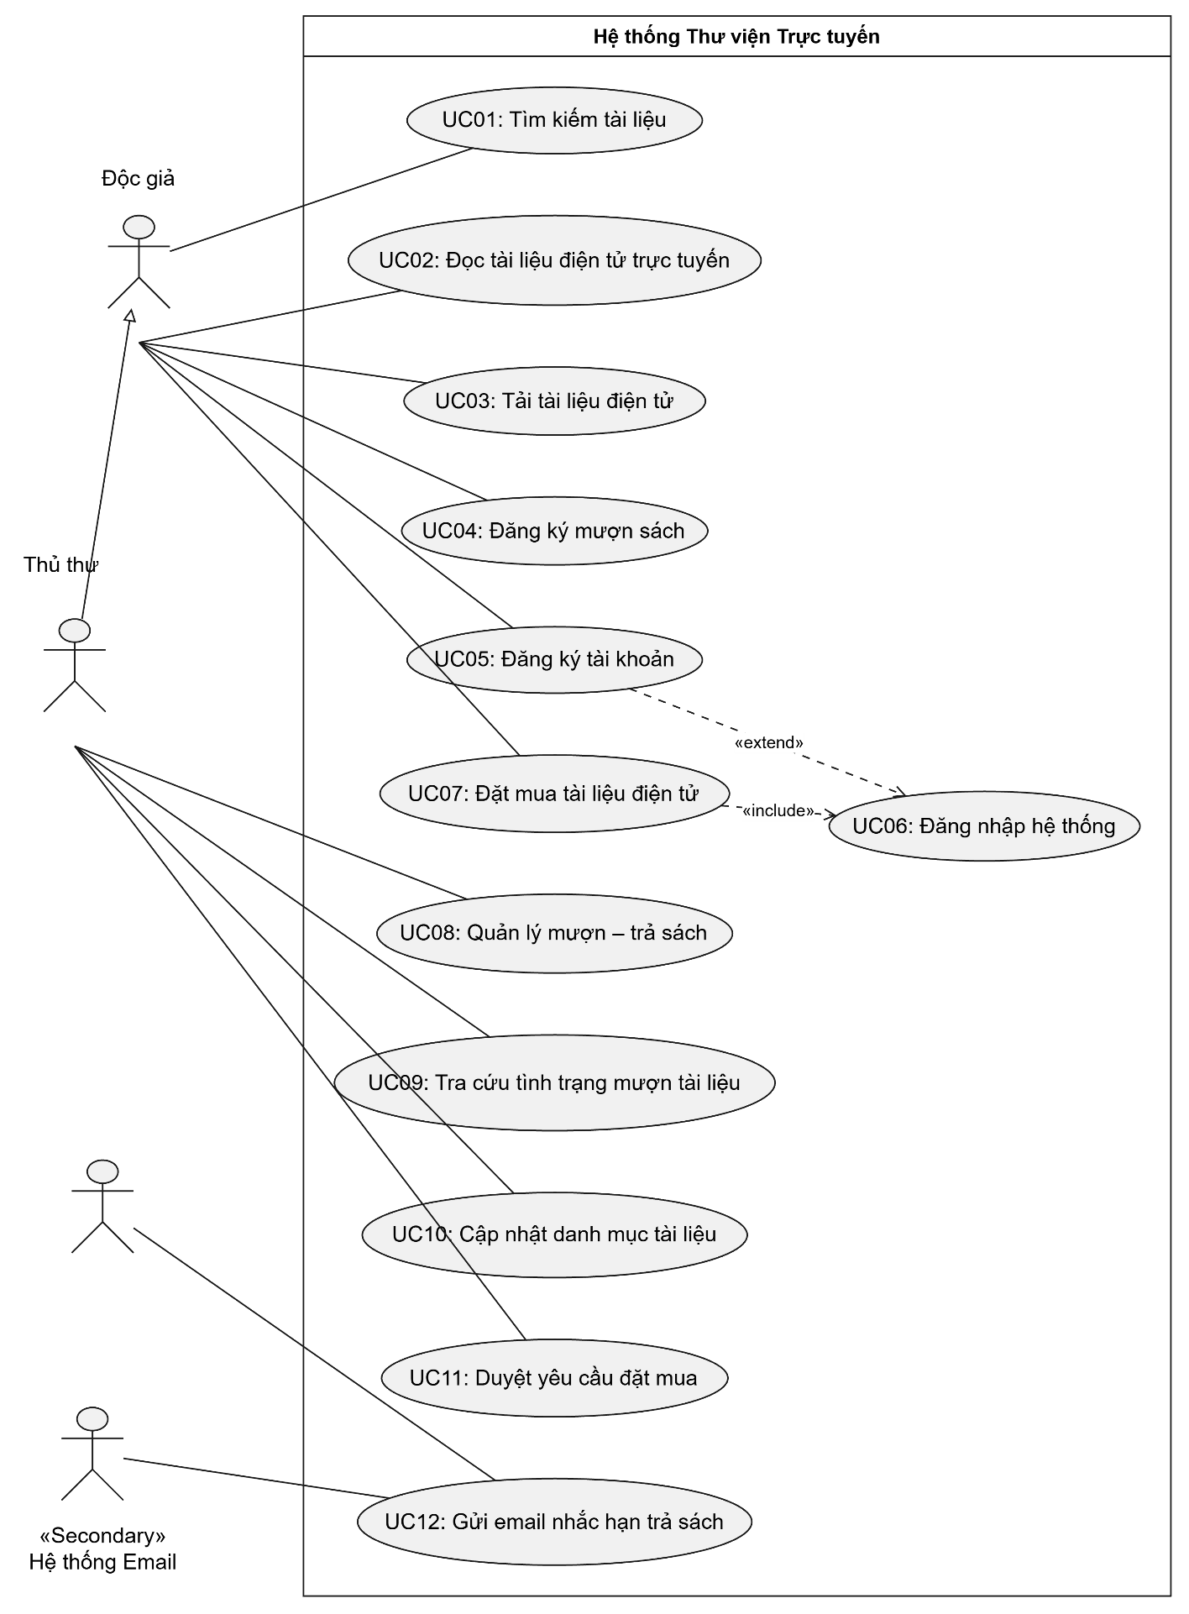

BẢNG ĐẶC TẢ USE CASE CHI TIẾT

UC01 – Tìm kiếm tài liệu
Nội dung đặc tả Use-Case: UC01
UCID | UC01
Name | Tìm kiếm tài liệu
Summary | Use case cho phép Độc giả tra cứu các tài liệu hiện có trong thư viện (sách giấy, sách điện tử, báo, tạp chí) theo một hoặc nhiều tiêu chí: loại tài liệu, tên tài liệu, chủ đề, tên tác giả, năm xuất bản. Đây là use case nền cho các thao tác đọc, tải, mượn hoặc đặt mua tiếp theo.
Preconditions | Không có (độc giả không cần đăng nhập, không cần có thẻ thư viện để tìm kiếm).
Postconditions | Nếu tìm kiếm thành công, danh sách tài liệu phù hợp được hiển thị và độc giả có thể chọn một tài liệu để tiếp tục thực hiện UC02, UC03, UC04 hoặc UC07.
Primary Actor(s) | Độc giả
Secondary Actor(s) | Không có
Trigger | Độc giả chọn chức năng "Tìm kiếm tài liệu" trên giao diện chính của hệ thống.
Main Scenario | Step 1: Độc giả chọn chức năng "Tìm kiếm tài liệu" trên giao diện chính.  Step 2: Hệ thống hiển thị form nhập tiêu chí tìm kiếm gồm: loại tài liệu, tên tài liệu, chủ đề, tên tác giả, năm xuất bản.  Step 3: Độc giả nhập một hoặc nhiều tiêu chí tìm kiếm và nhấn nút "Tìm kiếm".  Step 4: Hệ thống kiểm tra dữ liệu nhập, tiến hành truy vấn danh mục tài liệu theo các tiêu chí đã nhập.  Step 5: Hệ thống hiển thị danh sách kết quả gồm: tên tài liệu, loại tài liệu (sách giấy/điện tử), tác giả, năm xuất bản, tình trạng (còn/hết đối với sách giấy).  Step 6: Độc giả chọn một tài liệu trong danh sách kết quả để xem chi tiết.  Step 7: Hệ thống hiển thị thông tin chi tiết của tài liệu được chọn cùng các thao tác khả dụng tương ứng.
Extensions | Step 4a: Nếu dữ liệu nhập không hợp lệ, hệ thống hiển thị thông báo lỗi và yêu cầu độc giả nhập lại, quay về Step 3.  Step 5a: Nếu không tìm thấy tài liệu phù hợp, hệ thống hiển thị thông báo "Không có tài liệu theo yêu cầu" và gợi ý độc giả sử dụng chức năng Đặt mua (UC07).  Step 6a: Độc giả có thể chọn thực hiện lại tìm kiếm với tiêu chí khác, hệ thống quay lại Step 2.  Step 6b: Độc giả kết thúc tìm kiếm mà không chọn tài liệu nào; use case kết thúc.
Open Issues | Cần xác định rõ cơ chế tìm kiếm theo từ khóa tự do (full-text search) có được hỗ trợ đồng thời với tìm theo tiêu chí cấu trúc hay không.

UC02 – Đọc tài liệu điện tử trực tuyến
Nội dung đặc tả Use-Case: UC02
UCID | UC02
Name | Đọc tài liệu điện tử trực tuyến
Summary | Use case cho phép Độc giả đọc trực tiếp nội dung một tài liệu điện tử ngay trên hệ thống mà không cần tải file về máy và không cần nhập Mã thẻ thư viện.
Preconditions | Độc giả đã tìm kiếm và chọn được một tài liệu thuộc loại tài liệu điện tử (UC01 thực hiện thành công).
Postconditions | Nội dung tài liệu điện tử được hiển thị cho độc giả xem trực tuyến; hệ thống có thể ghi nhận số lượt đọc của tài liệu.
Primary Actor(s) | Độc giả
Secondary Actor(s) | Không có
Trigger | Độc giả chọn nút "Đọc trực tuyến" trên trang chi tiết tài liệu điện tử.
Main Scenario | Step 1: Độc giả, tại trang chi tiết tài liệu điện tử, chọn nút "Đọc trực tuyến".  Step 2: Hệ thống kiểm tra tài liệu có tồn tại và có định dạng hỗ trợ đọc online.  Step 3: Hệ thống tải nội dung tài liệu điện tử và hiển thị trong trình đọc trực tuyến (online viewer) của hệ thống.  Step 4: Độc giả xem nội dung tài liệu trên trình đọc.  Step 5: Hệ thống ghi nhận lượt truy cập đọc tài liệu vào lịch sử/số liệu thống kê.
Extensions | Step 2a: Nếu tài liệu không hỗ trợ đọc online (file lỗi hoặc định dạng không hỗ trợ), hệ thống thông báo lỗi và gợi ý chức năng tải tài liệu (UC03).  Step 4a: Trong quá trình đọc, độc giả có thể chọn "Tải tài liệu" để chuyển sang UC03.
Open Issues | Cần xác định danh sách định dạng file được hỗ trợ đọc trực tuyến (PDF, EPUB,...) và giới hạn dung lượng file.

UC03 – Tải tài liệu điện tử
Nội dung đặc tả Use-Case: UC03
UCID | UC03
Name | Tải tài liệu điện tử
Summary | Use case cho phép Độc giả tải file tài liệu điện tử về máy cá nhân, yêu cầu cung cấp Mã thẻ thư viện để xác thực quyền sử dụng.
Preconditions | Độc giả đã chọn tài liệu điện tử (UC01 thành công); sở hữu Mã thẻ thư viện hợp lệ.
Postconditions | File tài liệu điện tử được tải về máy của độc giả; hệ thống ghi nhận lượt tải gắn với Mã thẻ thư viện.
Primary Actor(s) | Độc giả
Secondary Actor(s) | Không có
Trigger | Độc giả nhấn "Tải tài liệu" trên trang chi tiết tài liệu điện tử.
Main Scenario | Step 1: Độc giả chọn nút "Tải tài liệu" trên trang chi tiết tài liệu.  Step 2: Hệ thống hiển thị form yêu cầu nhập Mã thẻ thư viện.  Step 3: Độc giả nhập Mã thẻ thư viện và xác nhận.  Step 4: Hệ thống kiểm tra tính hợp lệ của Mã thẻ thư viện.  Step 5: Hệ thống ghi nhận lượt tải vào nhật ký sử dụng.  Step 6: Hệ thống cho phép trình duyệt tải file tài liệu về thiết bị.  Step 7: Hệ thống hiển thị thông báo tải thành công.
Extensions | Step 4a: Nếu Mã thẻ không hợp lệ hoặc không tồn tại, hệ thống báo lỗi và cho nhập lại, quay về Step 3.  Step 4b: Nếu Mã thẻ hết hạn sử dụng, hệ thống thông báo độc giả liên hệ thủ thư để gia hạn; dừng use case.  Step 6a: Quá trình tải bị gián đoạn mạng, cho phép người dùng tải lại mà không cần nhập lại mã trong phiên làm việc.
Open Issues | Xác định chính sách giới hạn số lượt tải trên mỗi mã thẻ để tránh hành vi sao lưu hàng loạt.

UC04 – Đăng ký mượn sách
Nội dung đặc tả Use-Case: UC04
UCID | UC04
Name | Đăng ký mượn sách
Summary | Cho phép Độc giả đăng ký mượn sách giấy có sẵn tại thư viện. Yêu cầu nhập Mã thẻ thư viện để xác thực danh tính.
Preconditions | Chọn được sách giấy (UC01 thành công); số lượng sách còn lớn hơn 0; độc giả có Mã thẻ thư viện hợp lệ.
Postconditions | Số lượng sách khả dụng giảm đi 1; phiếu mượn mới ở trạng thái "Đang mượn" được tạo kèm thời hạn hoàn trả.
Primary Actor(s) | Độc giả
Secondary Actor(s) | Không có
Trigger | Độc giả chọn "Đăng ký mượn" trên trang chi tiết sách giấy.
Main Scenario | Step 1: Độc giả xem thông tin số lượng tồn kho của sách giấy.  Step 2: Độc giả chọn nút "Đăng ký mượn".  Step 3: Hệ thống yêu cầu nhập Mã thẻ thư viện.  Step 4: Độc giả nhập Mã thẻ và xác nhận.  Step 5: Hệ thống xác thực tính hợp lệ của mã thẻ thư viện.  Step 6: Hệ thống kiểm tra số lượng tồn kho khả dụng tại thời điểm xử lý.  Step 7: Hệ thống tạo phiếu mượn mới (mã phiếu, mã sách, mã thẻ, ngày mượn, hạn trả).  Step 8: Hệ thống trừ 1 số lượng sách khả dụng trong kho.  Step 9: Hệ thống gửi thông báo xác nhận thành công và hiển thị thời hạn trả sách.
Extensions | Step 5a: Mã thẻ không hợp lệ, yêu cầu nhập lại, quay về Step 4.  Step 5b: Mã thẻ quá hạn hoặc bị tạm khóa, hủy giao dịch và thông báo liên hệ thủ thư.  Step 6a: Hết sách do tranh chấp thao tác đồng thời, thông báo hết sách và hủy đăng ký.  Step 6b: Độc giả có sách mượn quá hạn hoặc đã đạt trần số lượng mượn tối đa, hệ thống từ chối đăng ký.
Open Issues | Quy định trần số lượng sách mượn đồng thời và số ngày mượn chuẩn áp dụng cho từng nhóm độc giả.

UC05 – Đăng ký tài khoản
Nội dung đặc tả Use-Case: UC05
UCID | UC05
Name | Đăng ký tài khoản
Summary | Cho phép Độc giả tạo tài khoản đăng nhập mới trong hệ thống để phục vụ nhu cầu đặt mua tài liệu điện tử.
Preconditions | Độc giả chưa có tài khoản đăng nhập trên hệ thống.
Postconditions | Tài khoản mới được ghi nhận vào cơ sở dữ liệu, sẵn sàng cho việc đăng nhập xác thực.
Primary Actor(s) | Độc giả
Secondary Actor(s) | Không có
Trigger | Độc giả chọn "Đăng ký tài khoản" hoặc được điều hướng đến khi thực hiện thao tác đặt mua.
Main Scenario | Step 1: Độc giả chọn chức năng "Đăng ký tài khoản".  Step 2: Hệ thống hiển thị biểu mẫu thu thập thông tin: họ tên, Mã thẻ thư viện, email, tên tài khoản, mật khẩu.  Step 3: Độc giả điền đầy đủ biểu mẫu và nhấn nút "Đăng ký".  Step 4: Hệ thống kiểm tra tính hợp lệ và sự duy nhất của dữ liệu nhập.  Step 5: Hệ thống kiểm tra tiêu chuẩn an toàn của mật khẩu.  Step 6: Hệ thống tạo mới và lưu bản ghi tài khoản vào cơ sở dữ liệu.  Step 7: Hệ thống hiển thị thông báo thành công và chuyển hướng về giao diện Đăng nhập.
Extensions | Step 4a: Mã thẻ thư viện không có trong cơ sở dữ liệu nhà trường cấp, thông báo lỗi.  Step 4b: Tên tài khoản hoặc email bị trùng lặp, yêu cầu nhập lại, quay về Step 3.  Step 5a: Mật khẩu xác nhận không khớp hoặc thiếu độ phức tạp, hiển thị cảnh báo.
Open Issues | Quy định cơ chế gửi email xác thực kích hoạt tài khoản có bắt buộc hay không.

UC06 – Đăng nhập hệ thống
Nội dung đặc tả Use-Case: UC06
UCID | UC06
Name | Đăng nhập hệ thống
Summary | Xác thực danh tính người dùng (Độc giả hoặc Thủ thư) trước khi cho phép truy cập vào các tác vụ bảo mật.
Preconditions | Người dùng đã sở hữu tài khoản hợp lệ trong hệ thống.
Postconditions | Thiết lập phiên làm việc (session) tương ứng với vai trò và phân quyền đã xác định.
Primary Actor(s) | Độc giả
Secondary Actor(s) | Thủ thư
Trigger | Chọn "Đăng nhập" hoặc hệ thống tự động yêu cầu xác thực khi truy cập chức năng hạn chế.
Main Scenario | Step 1: Người dùng mở form xác thực danh tính.  Step 2: Hệ thống xuất trình giao diện nhập tên tài khoản và mật khẩu.  Step 3: Người dùng điền thông tin tài khoản và nhấn "Đăng nhập".  Step 4: Hệ thống thực hiện mã hóa và kiểm tra đối soát mật khẩu.  Step 5: Hệ thống nhận diện vai trò quyền hạn (Độc giả hay Thủ thư).  Step 6: Hệ thống khởi tạo phiên làm việc và chuyển hướng đến trang tương ứng với vai trò.
Extensions | Step 4a: Nhập sai tên hoặc mật khẩu, hệ thống báo lỗi và cho nhập lại.  Step 4b: Tài khoản ở trạng thái bị khóa, từ chối quyền truy cập.  Step 4c: Nhập sai quá số lần quy định, khóa tạm thời giao dịch đăng nhập.
Open Issues | Xác định thời gian hiệu lực của phiên đăng nhập (session timeout).

UC07 – Đặt mua tài liệu điện tử
Nội dung đặc tả Use-Case: UC07
UCID | UC07
Name | Đặt mua tài liệu điện tử
Summary | Độc giả gửi phiếu đề xuất mua tài liệu điện tử mới chưa có trong hệ thống thư viện.
Preconditions | Độc giả đã đăng nhập thành công vào hệ thống (UC06).
Postconditions | Một yêu cầu mua tài liệu được ghi nhận ở trạng thái "Chờ duyệt", chờ Thủ thư xem xét.
Primary Actor(s) | Độc giả
Secondary Actor(s) | Không có
Trigger | Độc giả chọn chức năng "Đặt mua tài liệu".
Main Scenario | Step 1: Độc giả chọn chức năng đặt mua tài liệu điện tử.  Step 2: Hệ thống kiểm tra phiên đăng nhập của người dùng.  Step 3: Hệ thống hiển thị form điền thông tin đề xuất: tên sách, tác giả, năm xuất bản.  Step 4: Độc giả nhập các thông tin trên và nhấn "Gửi yêu cầu".  Step 5: Hệ thống kiểm tra tính hợp lệ dữ liệu nhập.  Step 6: Hệ thống ghi nhận yêu cầu vào cơ sở dữ liệu với trạng thái "Chờ duyệt".  Step 7: Hệ thống xuất thông báo tiếp nhận yêu cầu thành công.
Extensions | Step 2a: Nếu chưa đăng nhập, điều hướng sang UC06. Nếu chưa có tài khoản, điều hướng sang UC05.  Step 5a: Thông tin bỏ trống hoặc sai định dạng, hệ thống thông báo chỉnh sửa.
Open Issues | Cung cấp tính năng xem lại tiến trình trạng thái duyệt yêu cầu cho độc giả.

UC08 – Quản lý mượn – trả sách
Nội dung đặc tả Use-Case: UC08
UCID | UC08
Name | Quản lý mượn – trả sách
Summary | Thủ thư xử lý ghi nhận trả sách thực tế từ độc giả, tính hạn mượn và hoàn trả số lượng khả dụng về kho.
Preconditions | Thủ thư đã đăng nhập quyền quản trị (UC06); có phiếu mượn cần hoàn tất.
Postconditions | Phiếu mượn chuyển thành "Đã trả", cập nhật tồn kho thêm 1 đơn vị sách khả dụng.
Primary Actor(s) | Thủ thư
Secondary Actor(s) | Không có
Trigger | Thủ thư mở giao diện tiếp nhận hoàn trả tài liệu.
Main Scenario | Step 1: Thủ thư vào giao diện quản lý mượn trả.  Step 2: Hệ thống hiển thị công cụ tra cứu phiếu mượn theo mã thẻ hoặc mã sách.  Step 3: Thủ thư nhập thông tin tra cứu.  Step 4: Hệ thống hiển thị thông tin phiếu mượn tương ứng.  Step 5: Thủ thư nhấn "Xác nhận trả sách".  Step 6: Hệ thống lưu thời điểm trả sách thực tế.  Step 7: Hệ thống đối soát tình trạng trễ hạn mượn.  Step 8: Cập nhật trạng thái phiếu mượn sang "Đã trả".  Step 9: Tăng số lượng sách khả dụng trong kho thêm 1 đơn vị.  Step 10: Hiển thị thông báo xác nhận thành công.
Extensions | Step 4a: Không tìm thấy thông tin phiếu mượn khớp dữ liệu, yêu cầu kiểm tra lại mã.  Step 7a: Phát hiện sách trả trễ hạn, ghi nhận số ngày phạt và chuyển cảnh báo vào lịch sử độc giả.
Open Issues | Quy định chế tài hoặc phí phạt nộp muộn đối với sách trả trễ hạn.

UC09 – Tra cứu tình trạng mượn tài liệu
Nội dung đặc tả Use-Case: UC09
UCID | UC09
Name | Tra cứu tình trạng mượn tài liệu
Summary | Thủ thư kiểm tra chi tiết trạng thái mượn của tài liệu, danh sách độc giả đang giữ sách và danh sách quá hạn.
Preconditions | Thủ thư đã đăng nhập vào hệ thống quản lý (UC06).
Postconditions | Thông tin trạng thái mượn và danh sách độc giả mượn được kết xuất rõ ràng.
Primary Actor(s) | Thủ thư
Secondary Actor(s) | Không có
Trigger | Thủ thư chọn tác vụ tra cứu tình trạng mượn tài liệu.
Main Scenario | Step 1: Thủ thư kích hoạt màn hình tra cứu tình trạng tài liệu.  Step 2: Hệ thống cung cấp bộ lọc tìm kiếm theo mã hoặc tiêu đề sách.  Step 3: Thủ thư nhập tiêu chuẩn tra cứu.  Step 4: Hệ thống tìm kiếm và truy xuất thông tin lịch sử lưu hành của sách.  Step 5: Hiển thị danh sách các trường hợp đang mượn kèm đánh dấu tình trạng trễ hạn.
Extensions | Step 4a: Mã tài liệu không tồn tại, báo lỗi không tìm thấy.  Step 5a: Chưa có độc giả nào mượn tài liệu, hiển thị thông báo chưa có giao dịch.
Open Issues | Tích hợp thêm tính năng lọc tổng thể các tài liệu quá hạn trên toàn hệ thống trong cùng một báo cáo.

UC10 – Cập nhật danh mục tài liệu
Nội dung đặc tả Use-Case: UC10
UCID | UC10
Name | Cập nhật danh mục tài liệu
Summary | Thủ thư thêm mới, sửa đổi hoặc xóa thông tin tài liệu trong danh mục cả sách in lẫn sách điện tử.
Preconditions | Thủ thư đã đăng nhập vào hệ thống với quyền quản trị (UC06).
Postconditions | Kho dữ liệu danh mục tài liệu được cập nhật mới nhất, có hiệu lực ngay lập tức.
Primary Actor(s) | Thủ thư
Secondary Actor(s) | Không có
Trigger | Thủ thư chọn quản lý danh mục tài liệu và chọn thao tác Thêm, Sửa hoặc Xóa.
Main Scenario | Step 1: Thủ thư truy cập bảng điều khiển danh mục sách.  Step 2: Hệ thống mở giao diện quản lý danh mục với danh sách tài liệu hiện hữu.  Step 3: Thủ thư chọn lệnh Thêm mới và cung cấp thông tin loại sách, tác giả, năm phát hành, số lượng hoặc tệp đính kèm.  Step 4: Thủ thư xác nhận "Lưu".  Step 5: Hệ thống kiểm tra cấu trúc dữ liệu hợp lệ.  Step 6: Hệ thống ghi nhận cập nhật vào cơ sở dữ liệu.  Step 7: Hệ thống thông báo thành công và tải lại danh sách.
Extensions | Step 3a: Thủ thư chọn Sửa: hệ thống tải lại form dữ liệu cũ để cập nhật.  Step 3b: Thủ thư chọn Xóa: kiểm tra tài liệu không còn phiếu mượn hoạt động trước khi xóa hẳn.  Step 5a: Định dạng tệp hoặc thông tin không đạt yêu cầu, hiển thị cảnh báo lỗi.
Open Issues | Quy chuẩn giới hạn dung lượng tải lên đối với các file tài liệu số khổ lớn.

UC11 – Duyệt yêu cầu đặt mua
Nội dung đặc tả Use-Case: UC11
UCID | UC11
Name | Duyệt yêu cầu đặt mua
Summary | Thủ thư xem xét các đơn đề xuất mua tài liệu điện tử từ độc giả và quyết định phê duyệt hoặc từ chối.
Preconditions | Thủ thư đã đăng nhập (UC06); có ít nhất một đề xuất chờ duyệt (UC07).
Postconditions | Trạng thái phiếu yêu cầu chuyển thành "Đã chấp nhận" hoặc "Đã từ chối".
Primary Actor(s) | Thủ thư
Secondary Actor(s) | Độc giả
Trigger | Thủ thư chọn quản lý danh sách yêu cầu đặt mua.
Main Scenario | Step 1: Thủ thư vào danh mục phê duyệt đặt mua tài liệu.  Step 2: Hệ thống kết xuất danh sách phiếu chờ phê duyệt.  Step 3: Thủ thư kiểm tra chi tiết thông tin sách được đề xuất.  Step 4: Thủ thư chọn quyết định "Chấp nhận" hoặc "Từ chối".  Step 5: Hệ thống lưu vết trạng thái phê duyệt mới.  Step 6: Hệ thống xuất thông báo cập nhật kết quả thành công.
Extensions | Step 4a: Nếu chấp nhận, hệ thống lưu tiến trình để chuyển sang bộ phận mua sắm.  Step 4b: Nếu từ chối, yêu cầu thủ thư ghi chú rõ nguyên nhân để phản hồi độc giả.
Open Issues | Thiết lập cơ chế thông báo email tự động phản hồi cho độc giả khi trạng thái yêu cầu thay đổi.

UC12 – Gửi email nhắc hạn trả sách
Nội dung đặc tả Use-Case: UC12
UCID | UC12
Name | Gửi email nhắc hạn trả sách
Summary | Tác vụ nền kích hoạt định kỳ hàng ngày, tự động rà soát hạn mượn và gửi email nhắc nhở trước 3 ngày.
Preconditions | Có phiếu mượn còn đúng 3 ngày trước hạn trả; độc giả có địa chỉ email hợp lệ.
Postconditions | Email nhắc nhở được gửi thành công; hệ thống lưu vết đã thông báo tránh trùng lặp.
Primary Actor(s) | Hệ thống (Timer)
Secondary Actor(s) | Độc giả, Hệ thống Email
Trigger | Đồng hồ hệ thống kích hoạt tiến trình kiểm tra theo lịch đặt trước (ví dụ 00:00 hàng ngày).
Main Scenario | Step 1: Bộ đếm thời gian kích hoạt tác vụ quét hạn trả sách.  Step 2: Hệ thống truy vấn toàn bộ phiếu mượn có thời hạn trả cách ngày hiện tại 3 ngày.  Step 3: Trích xuất địa chỉ email tương ứng với từng độc giả.  Step 4: Khởi tạo mẫu thư thông báo hạn trả sách.  Step 5: Hệ thống chuyển tiếp email qua máy chủ thư tín SMTP.  Step 6: Đánh dấu trạng thái đã nhắc nhở trên phiếu mượn.  Step 7: Hoàn tất phiên xử lý định kỳ.
Extensions | Step 3a: Độc giả thiếu email hợp lệ, ghi nhận sự kiện vào nhật ký cảnh báo hệ thống.  Step 5a: Lỗi kết nối dịch vụ thư điện tử SMTP, lưu vết và tự động kích hoạt gửi bù lần quét tiếp theo.
Open Issues | Quy chuẩn số lần tự động gửi lại thư khi gặp trục trặc đường truyền SMTP.

Bài 2
Câu 1:
1. Danh sách Actor:
- Nhân viên cửa hàng (Primary Actor): Trực tiếp tạo đơn nhập hàng, bán hàng, viết hóa đơn, lập phiếu hẹn, lập phiếu nợ cho khách.
- Khách hàng (Primary Actor): Đến mua sắm, nhận hàng và thanh toán tiền. Phân rã thành 2 nhóm con thông qua quan hệ kế thừa (Generalization):
  - Khách vãng lai: Mua hàng và trả tiền ngay.
  - Khách quen: Được phép viết phiếu hẹn giao nhiều đợt nếu thiếu hàng và được lập phiếu ghi nợ để trả chậm.
- Nhà cung ứng (Secondary Actor): Tiếp nhận đơn đặt hàng từ cửa hàng và chuyển hàng kèm phiếu giao hàng.
2. Bảng Use Case tổng quát của hệ thống:
Mã UC | Tên Use Case | Actor thực hiện | Mô tả nghiệp vụ tóm tắt
UC01 | Quản lý danh mục nước giải khát & nhãn hiệu | Nhân viên | Cập nhật tên, mã, quy cách, phân loại nước giải khát theo từng hãng.
UC02 | Đặt hàng từ nhà cung ứng | Nhân viên, Nhà cung ứng | Lập và gửi đơn đặt hàng tới nhà cung ứng theo từng loại nước giải khát.
UC03 | Tiếp nhận giao hàng từ NCC | Nhân viên, Nhà cung ứng | Ghi nhận các đợt giao hàng kèm phiếu giao hàng và số tiền phải trả.
UC04 | Bán hàng và thanh toán | Nhân viên, Khách hàng | Kiểm tra tồn kho, xuất bán, tính tiền và in hóa đơn.
UC05 | Quản lý hẹn giao hàng | Nhân viên, Khách quen | Lập phiếu hẹn giao thành nhiều đợt đối với khách quen khi kho hết hàng.
UC06 | Quản lý công nợ (Phiếu ghi nợ) | Nhân viên, Khách quen | Ghi nhận khoản nợ trả chậm, hẹn ngày trả và lý do nợ của khách quen.
UC07 | Thống kê và báo cáo | Nhân viên | Tra cứu dữ liệu bán hàng, công nợ và đơn hàng.

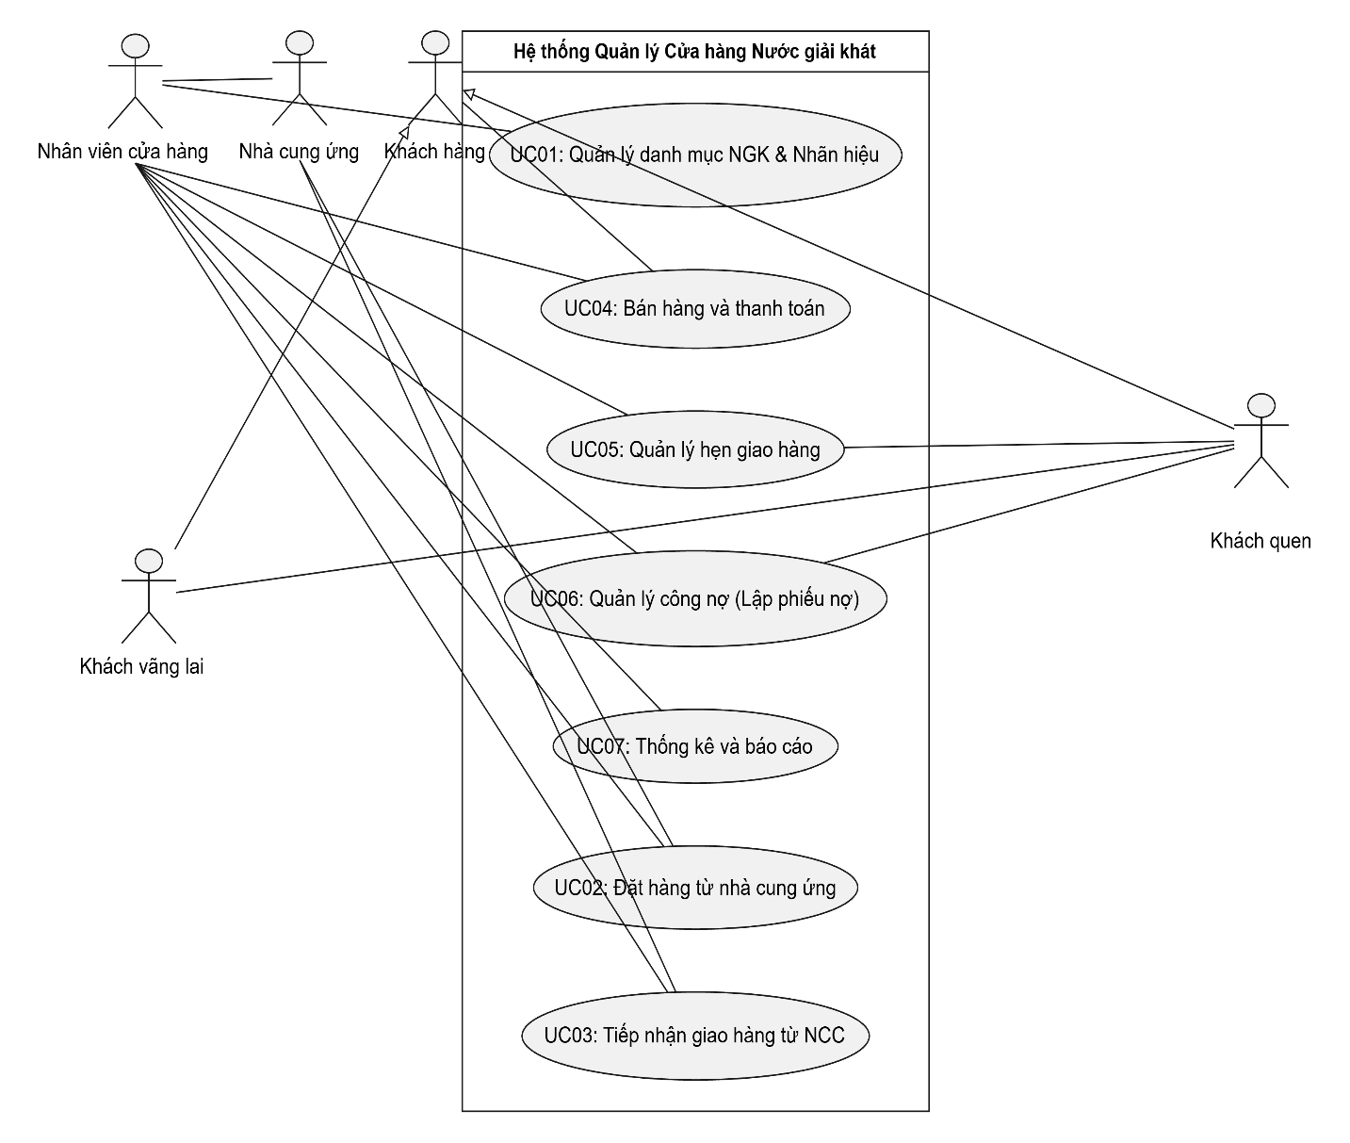
Câu 2:
1. Class NhanHieu (Nhãn hiệu):
- Thuộc tính: maLoai: String (ID - Khóa chính), tenLoai: String.
- Phương thức: themNhanHieu(), suaNhanHieu(), layDanhSachNGK().
2. Class NuocGiaiKhat (Nước giải khát):
- Thuộc tính: maNGK: String (ID), tenNGK: String, dvt: String (lon, két, chai...), donGia: Double, soLuongTon: Int.
- Phương thức: capNhatTonKho(), kiemTraSoLuong().
3. Class NhaCungUng (Nhà cung ứng):
- Thuộc tính: maNCC: String (ID), tenNCC: String, diaChi: String, sdt: String.
- Phương thức: themNCC(), capNhatThongTin().
4. Class DonDatHang (Đơn đặt hàng nhà cung ứng):
- Thuộc tính: soDDH: String (ID), ngayDat: Date, ngayNhanDuKien: Date, tongSoLuong: Int, trangThai: String.
- Phương thức: lapDonDat(), kiemTraDotGiao().
5. Class PhieuGiaoHang (Phiếu giao hàng từ NCC):
- Thuộc tính: soPhieuGiao: String (ID), ngayGiao: Date, soTienTra: Double, dotGiao: Int (tối đa 3 đợt).
- Phương thức: ghiNhanGiaoHang(), tinhTienThanhToan().
6. Class KhachHang (Khách hàng):
- Thuộc tính: maKH: String (ID), tenKH: String, sdt: String, diaChi: String, loaiKhach: String (Vãng lai / Quen).
- Phương thức: capNhatThongTin(), xemLichSuMua().
7. Class HoaDon (Hóa đơn bán hàng):
- Thuộc tính: soHD: String (ID), ngayLap: Date, tongTien: Double, hinhThucTra: String.
- Phương thức: tinhTongTien(), inHoaDon().
8. Class PhieuHenGiaoHang (Phiếu hẹn giao hàng):
- Thuộc tính: soPhieuHen: String (ID), ngayHenGiao: Date, dotGiao: Int, tinhTrang: String.
- Phương thức: taoPhieuHen(), xacNhanDaGiao().
9. Class PhieuGhiNo (Phiếu ghi nợ cho khách quen):
- Thuộc tính: soPhieuNo: String (ID), ngayLap: Date, soTienNo: Double, ngayDuKienTra: Date, lyDoNo: String.
- Phương thức: lapPhieuNo(), thanhToanNo().
10. Class NhanVien (Nhân viên cửa hàng):
- Thuộc tính: maNV: String (ID), hoTen: String, sdt: String, chucVu: String.
- Phương thức: lapHoaDon(), lapPhieuGhiNo(), lapDDH().

Câu 3:
- NhanHieu và NuocGiaiKhat: Quan hệ Một - Nhiều. Một nhãn hiệu có nhiều loại nước giải khát, mỗi loại nước giải khát thuộc duy nhất một nhãn hiệu.
- NhaCungUng và NuocGiaiKhat: Quan hệ Một - Nhiều. Mỗi loại nước giải khát chỉ nhập từ một nhà cung ứng duy nhất, một nhà cung ứng có thể cung ứng nhiều loại.
- NhaCungUng và DonDatHang: Quan hệ Một - Nhiều. Một nhà cung ứng có thể tiếp nhận nhiều đơn đặt hàng từ cửa hàng.
- DonDatHang và PhieuGiaoHang: Quan hệ Một - Nhiều (tối đa ba). Mỗi đơn đặt hàng được giao qua tối đa ba đợt phiếu giao hàng tương ứng.
- KhachHang và HoaDon: Quan hệ Một - Nhiều. Một khách hàng có thể có nhiều hóa đơn mua hàng khác nhau.
- HoaDon và NuocGiaiKhat: Quan hệ Nhiều - Nhiều. Một hóa đơn có thể mua nhiều loại nước giải khát, một loại nước giải khát có thể xuất hiện trong nhiều hóa đơn.
- HoaDon và PhieuHenGiaoHang: Quan hệ Một - Nhiều. Khi thiếu hàng, một hóa đơn của khách quen có thể phát sinh nhiều phiếu hẹn giao hàng theo đợt.
- HoaDon và PhieuGhiNo: Quan hệ Một - Một (tùy chọn). Mỗi hóa đơn của khách quen mua trả chậm phát sinh tối đa một phiếu ghi nợ.
- NhanVien với HoaDon, PhieuGhiNo, DonDatHang: Quan hệ Một - Nhiều. Mỗi chứng từ do duy nhất một nhân viên chịu trách nhiệm tạo lập, một nhân viên có thể lập nhiều chứng từ.

